1. **取消Myeclipse的自动文件验证(卡傻的原因)**

Windows –> Perferences –>Myeclipse –> Validation，保留manual(手动)部分，build下只留"classpath dependency Validator" 。

2. **设置创建JSP页面时,将JSP的默认编码设为UTF-8**

Window -> Preferences -> MyEclipse -> Files and Editors -> JSP，将"Encoding"选为"ISO10646/Unicode(UTF-8)

3. **关闭自动更新**

Window -> Preferences -> MyEclipse ->Maven, 不要勾选"Download repository index updates on startup" 。

4. **取消拼写错误检查**

进入Windows –> perferences –> General –> Editors-> Text Editors -> Spelling。  
去掉"Enable spell checking"勾选

5. **关掉**CodeLive

在控制台点击黄色按钮，使之变成当鼠标移动到上面就变成enable CodeLive

6. **添加服务器**

在控制台上右键然后new，也可以选下图的图标进行添加server,选好服务器的安装地址并配置好相应的jre,完成后双击下图控制台的服务器，例如下图的Tomcat v6.0 server,双击后出现图2，点击画圆圈的地方进行jvm内存分配，然后进入图3，复制相应的内存分配-Xms800m  
-Xmx800m  
-XX:MaxNewSize=256m

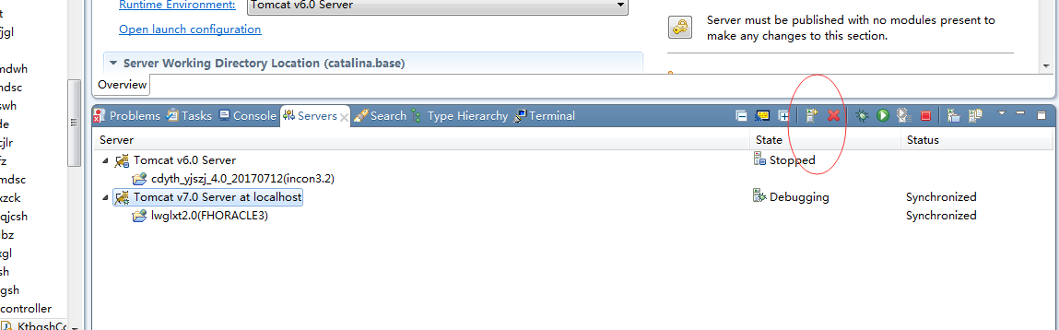

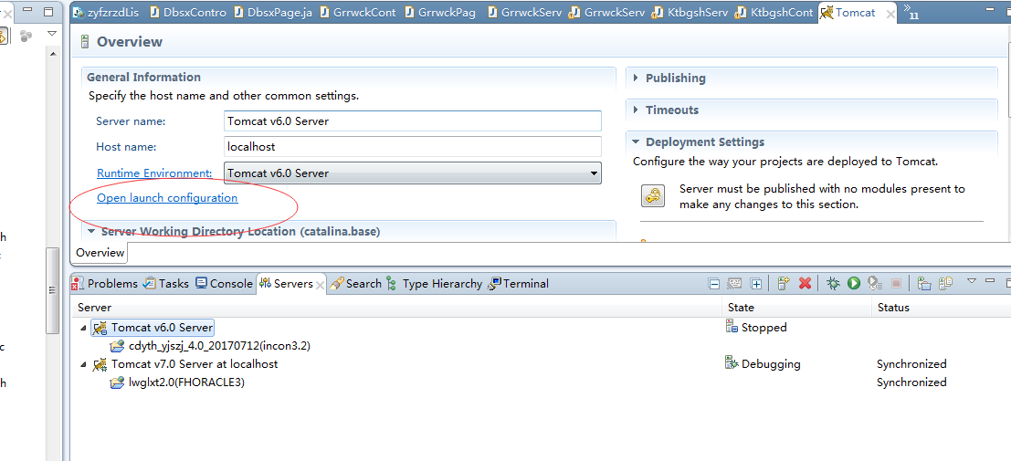

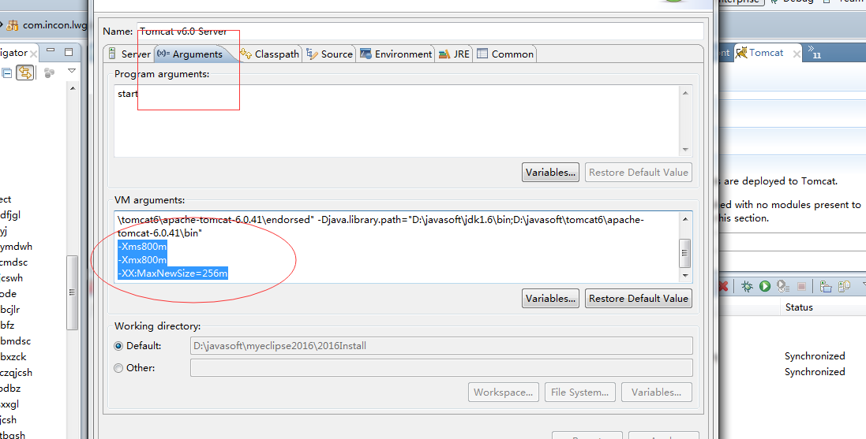

7.下载SVN插件

点击Help->Install from site,在Work with:的下拉框中输入以下地址

svn - <https://dl.bintray.com/subclipse/archive/release/1.12.x/>

下图的情况，然后选中两个安装包，下载即可

8.快捷键的使用

Ctr+Shift+x 大写, Ctr+Shift+y 小写,

Ctr+Shift+o 格式化import引入地址，Ctr+Shift+f 格式化类及方法（并不是十分好用），

Ctr+Shift+r 搜索文件，Ctr+h(如下图)

Ctr+d 删除当前行，Alt+上箭头或者下箭头 与上一行或者下一行进行互换

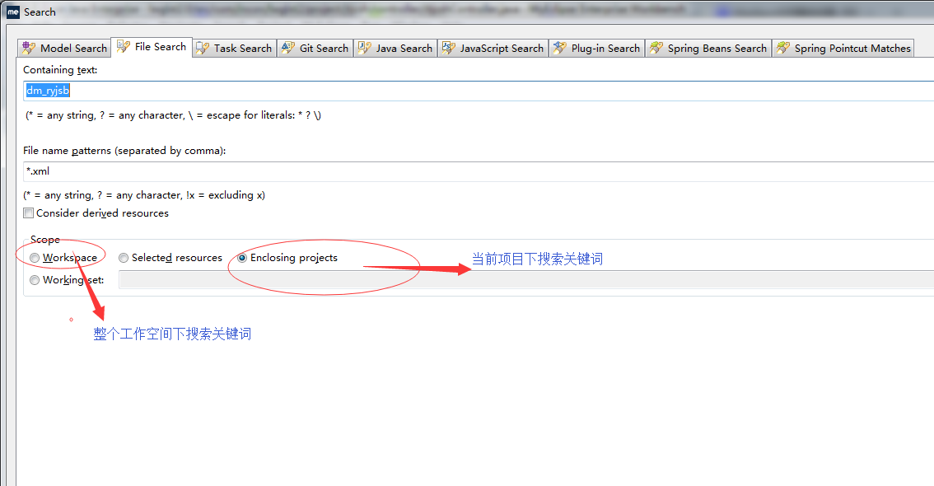

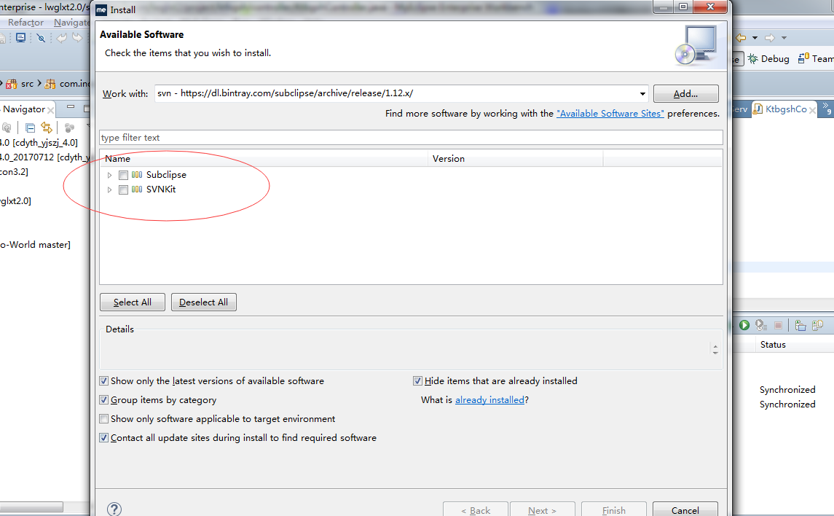

9.转换空间时，出现如下图错误，

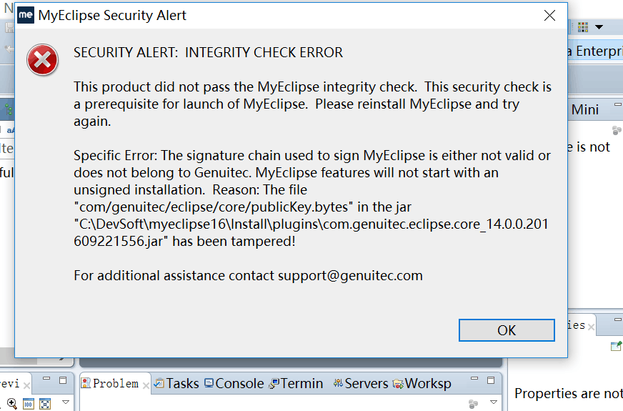

**找到图中报错的那个jar包，我的是609221556.jar，然后将其文件结尾由”.jar”改成”.txt”，然后运行MyEclipse，启动完之后在将其关闭，然后再去plugins文件夹中将那个文件的结尾由”.txt”再改回”.jar”，重新运行MyEclipse，即不会再出现警告**，问题就被解决了。

**10.** 每次启动项目的时候弹出一个Subclipse Usage的弹框

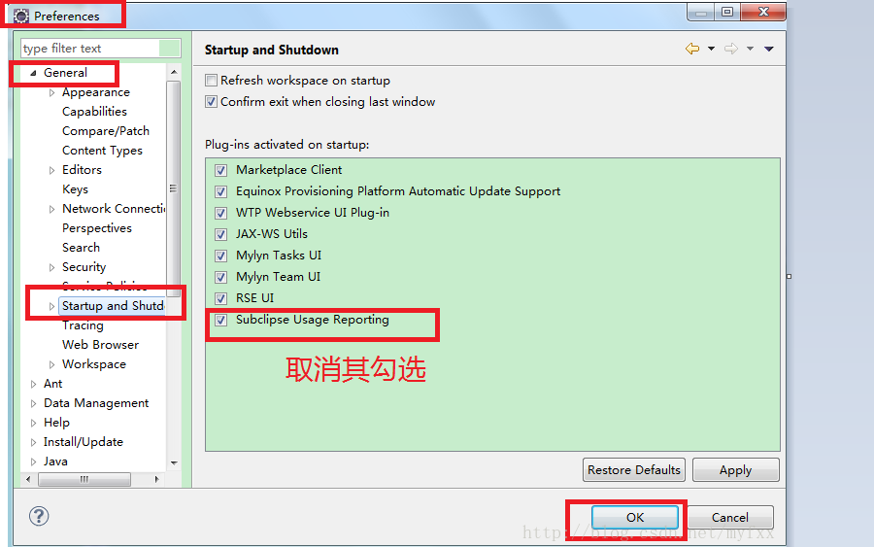

Windows-->Preferences-->General-->Startup and Shutdown-->取消Subclipse Usage Reporting 的勾选

11. windows --> preferences --> myeclipse --> javascript --> perormance选择Current file